UBND HUYỆN ĐIỆN BIÊN
TRƯỜNG THCS XÃ POM LÓT

TRƯỜNG THCS XÃ POM LÓT TỔ CHỨC
LỄ TỔNG KẾT NĂM HỌC 2023 – 2024

Sáng 29/05/2024, Trường THCS xã Pom Lót tổ chức Lễ tổng kết năm học 2023-2024. Đến dự, có đồng chí Lò Văn Việt – PCT UBND xã Pom Lót, đại diện Lãnh đạo Đảng ủy, Ủy ban nhân dân xã Pom Lót. Về phía nhà trường có đồng chí Trần Thị Bích Nga – Bí thư chi bộ; Hiệu trưởng nhà trường, đại diện Ban đại diện Cha mẹ học sinh cùng thầy, cô giáo và hơn 600 học sinh của trường.
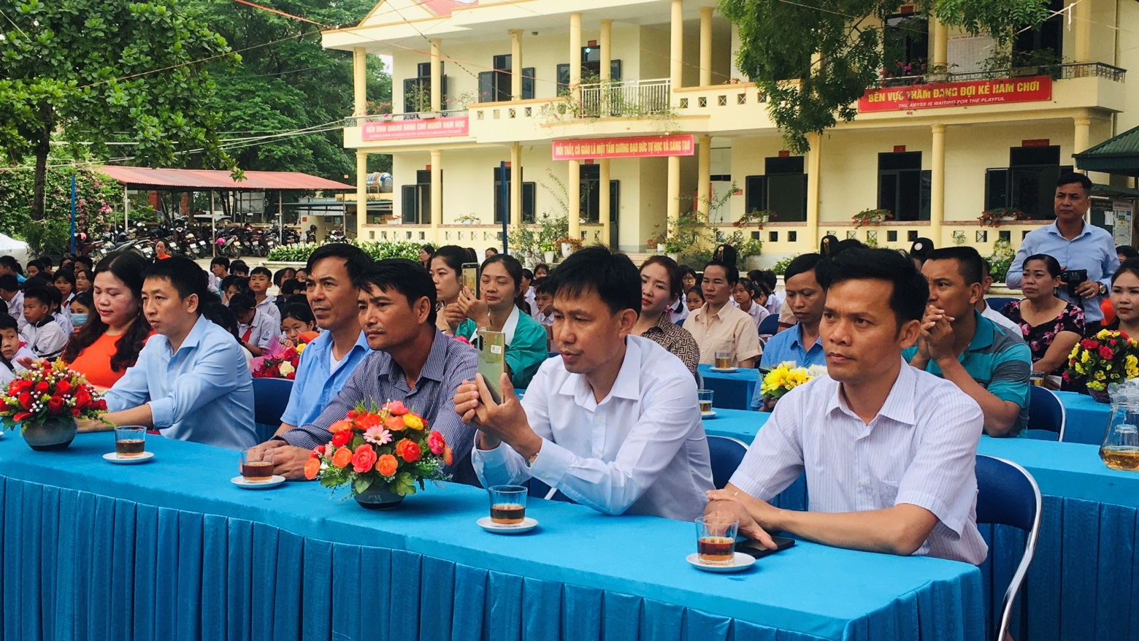
Chương trình văn nghệ chào mừng:
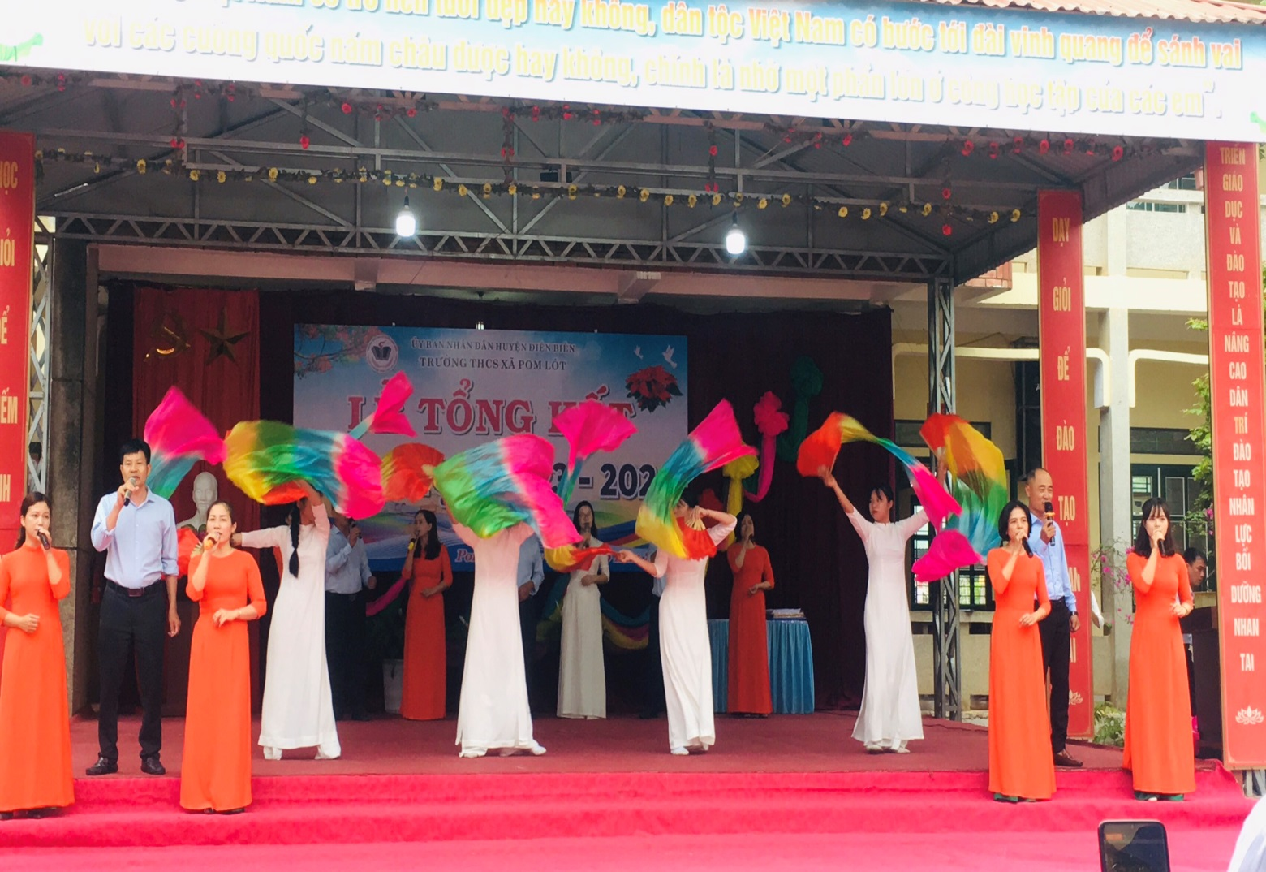
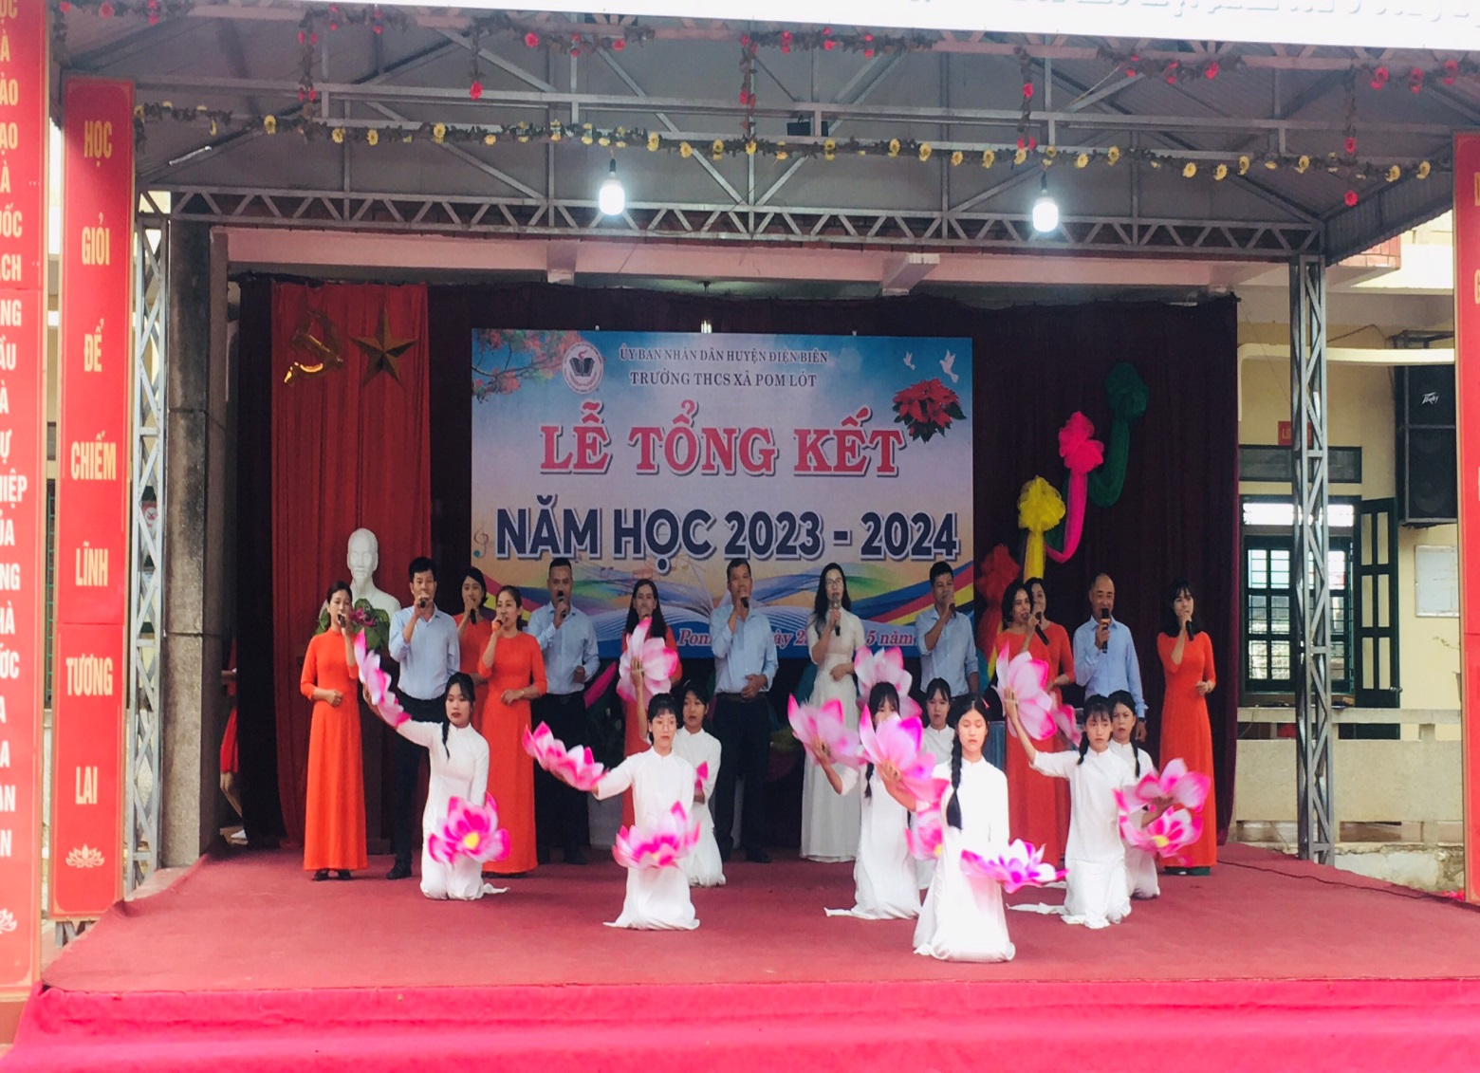
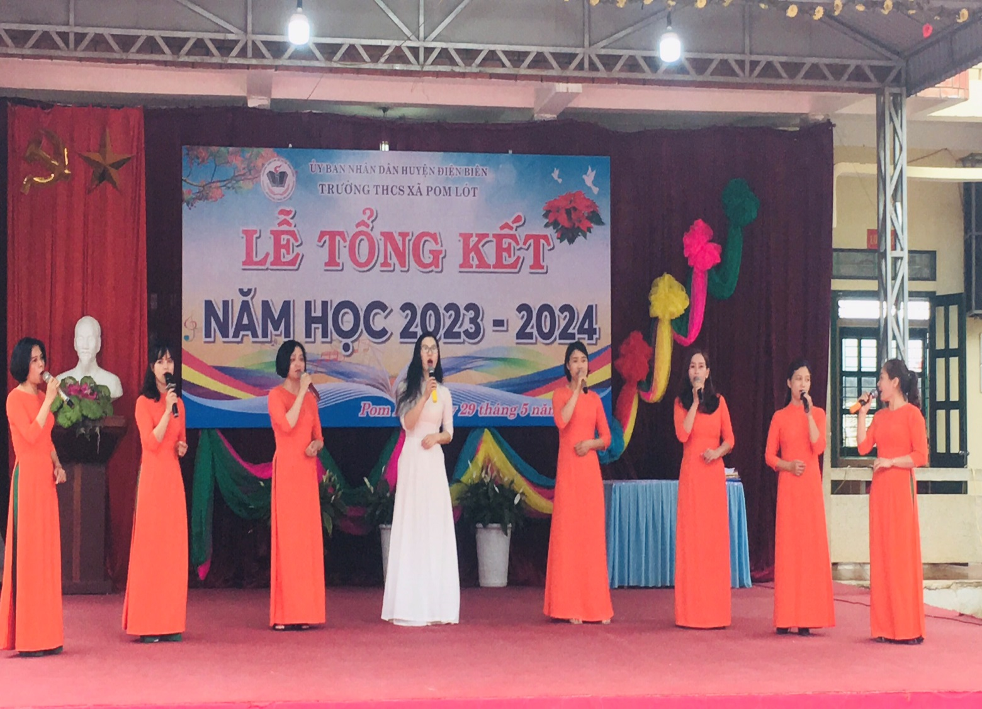
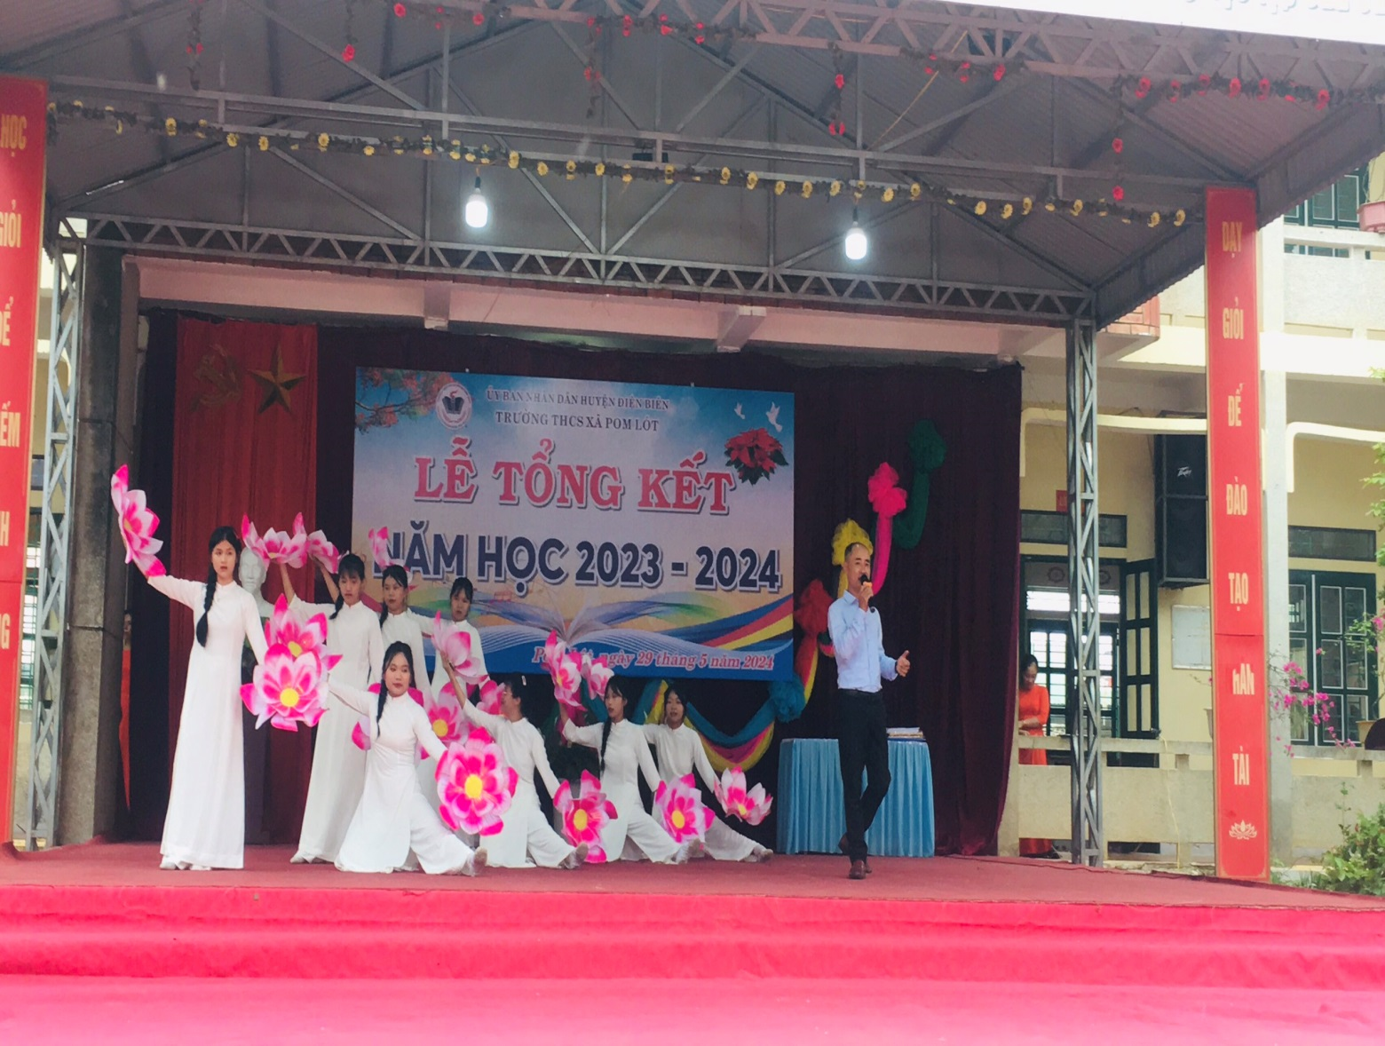
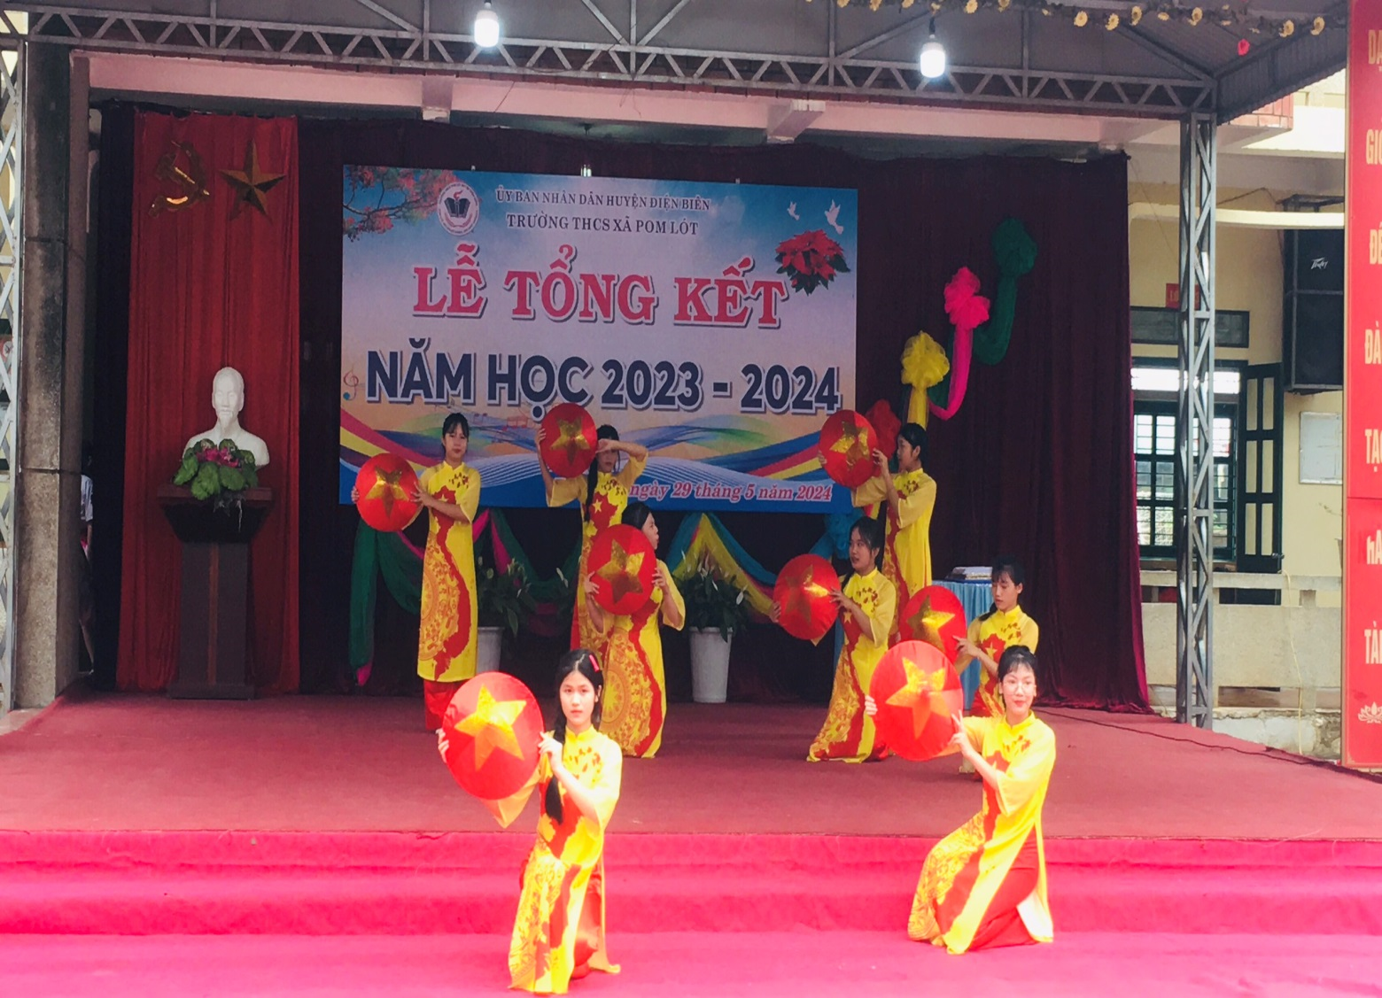
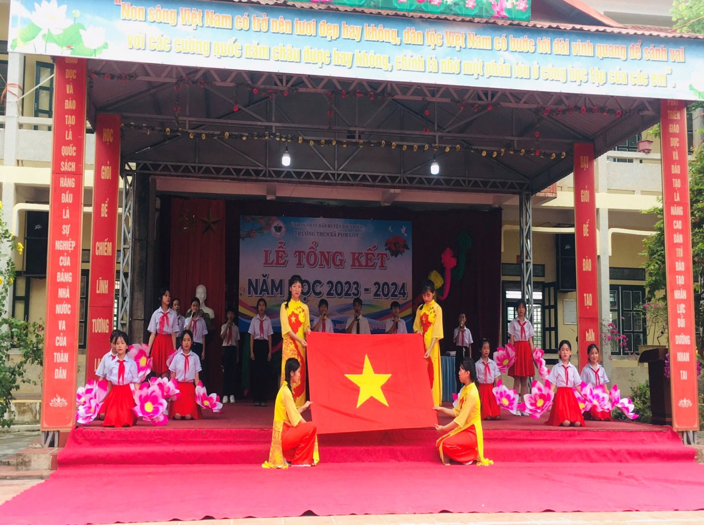
Đồng chí Trần Thị Bích Nga – Bí thư chi bộ; Hiệu trưởng nhà trường. Đọc Báo cáo tổng kết năm học 2023 – 2024, trường THCS xã Pom Lót tập trung đẩy mạnh việc học tập và làm theo tư tưởng, đạo đức, phong cách Hồ Chí Minh theo Chỉ thị 05-CT/TW; giáo dục Pháp luật; phòng chống tham nhũng; chú trọng tuyên truyền, giáo dục chủ quyền quốc gia về biên giới, biển đảo; sử dụng năng lượng tiết kiệm và hiệu quả; bảo vệ môi trường, ứng phó với biến đổi khí hậu, phòng tránh và giảm nhẹ thiên tai; giáo dục kỹ năng bơi, cứu đuối; giáo dục an toàn giao thông cho HS; tổ chức ký cam kết phòng chống bạo lực học đường. Tham gia các hoạt động trải nghiệm; thi HSG các môn văn hóa lớp 6, 7, 8, 9 các cấp, thi KHKT và sáng tạo thanh thiếu niên cấp huyện, tỉnh; tham gia thi đấu HKPĐ cấp huyện, tỉnh; tham gia các hoạt động phong trào khác do ngành giáo dục tổ chức. Với kết quả đạt được cụ thể như sau:
- Danh hiệu thi đua trường đề nghị:
+ Trường tiên tiến cấp huyện – CTUBND huyện tặng giấy khen;
+ Trường tiên tiến xuất sắc cấp tỉnh – CTUBND tỉnh tặng cờ
+ UBND tỉnh tặng Bằng khen; Bộ GD&ĐT tặng Bằng khen; Thủ tướng chính phủ tặng Bằng khen
- Công đoàn trường Tổng liên đoàn lao động Việt Nam tặng Bằng khen (toàn diện)
- Liên đội: Vững mạnh xuất sắc.
- Trường xếp thứ 3 trường khối THCS về kết quả thực hiện nhiệm vụ năm học.
- Trường duy trì và giữ vững kiểm định chất lượng cấp độ 3; Chuẩn quốc gia mức độ 2 lần thứ 4; Thư viện trường học tiên tiến.
- Tổng số CBGVNV: 39 đ/c; Trong đó: Nam: 11 đ/c; Nữ: 28 đ/c. (Trường mới được bổ nhiệm 01 Phó hiệu trưởng thầy Trần Anh Tuấn giáo viên trường lên)
- Trình độ đào tạo: Thạc sĩ 01; Đại học: 36 đ/c ; Cao đẳng 01 đ/c ; Trung cấp 01 đ/c.
- Trường có chi bộ độc lập với số Đảng viên 30/40 đạt 75%;
- Đoàn thanh niên cộng sản Hồ Chí Minh: số Đoàn viên: 98 đ/c (mới kết nạp 94 thanh niên ưu tú vào Đoàn)
- Danh hiệu thi đua cá nhân đề nghị
+ Chiến sĩ thi đua cấp cơ sở: 06 đ/c.
+ Lao động tiên tiến: 39/39 đ/c
+ HTNV: 01
- Chất lượng:
+ Chuyên môn của giáo viên: GV dạy giỏi cấp trường 30/33; cấp tỉnh 04; cấp huyện 17.
- Duy trì số lượng học sinh đạt 100%.
*) Chất lượng giáo dục của trường trong năm học:
+ Khối 9: Tổng số 121 học sinh
* Phẩm chất: Tốt 99 đạt 82%; Đạt 22 đạt 18%; Cần cố gắng 0 đạt 0%
* Năng lực: Tốt 24 đạt 20%; Đạt 87 đạt 72%; Cần cố gắng 10 đạt 8%
* Học tập Hoàn thành tốt 22 đạt 18%; Hoàn thành 89 đạt 74%; Có ND chưa hoàn thành 10 chiếm 8%;
+ Khối 6;7;8: Tổng số 496 học sinh
* Kết quả xếp loại học tập: Tốt 76 đạt 15,3%; Khá 236 đạt 47,6%; Đạt 179 đạt 36,1%; Chưa đạt 3 đạt 1%.
* Kết quả xếp loại Rèn luyện: Tốt 418 đạt 84,3%; Khá 86 đạt 17,3%; Đạt 13 đạt 2,6%; Chưa đạt 0
- Học sinh xét đạt tốt nghiệp THCS: 121/121 Đạt 100 %.
- Học sinh khối 6;7;8 chuyển lớp thẳng là 493/496 đạt 99,4%.
- Học sinh xuất sắc: 10/306 đạt tỉ lệ 2% (HS lớp 6;7;8)
- Học sinh giỏi: 85/617 đạt tỉ lệ 13,8%
- Học sinh tiên tiến và có thành tích trong học tập và rèn luyện: 225/617 đạt tỉ lệ 36,6%.
- Học sinh xét đạt tốt nghiệp THCS: 121/121 Đạt 100 %.
- Học sinh chuyển lớp là 615/617 đạt 99,7%.
- Thi HSG các môn văn hóa:
+ Khối 9 đạt 17 giải cấp huyện (01 nhì; 02 giải ba; 14 giải KK); 08 giải cấp tỉnh (01 nhì; 02 giải ba; 05 giải khuyến khích).
+ Khối 6;7;8 tổng 47 giải trong đó 01 giải nhất; 04 giải nhì; 07 giải ba và 35 giải khuyến khích.
+ Thi IOE cấp huyện đạt 21 giải ( 06 giải nhì; 04 giải ba và 11 giải khuyến khích); cấp tỉnh đạt 17 giải (02 giải ba và 15 giải khuyến khích)
- Hội khoẻ phù đổng cấp huyện: đạt 28 giải xếp thứ 3 toàn huyện
- Hội khoẻ phù đổng cấp tỉnh: 08 huy chương vàng; 09 huy chương Bạc; 01 huy chương đồng.
- Kết quả trường học an toàn phòng chống tai nạn thương tích đạt 26/27 tiêu chí (xếp loại Đạt)
- Lớp tiên tiến xuất sắc: 6 lớp; Lớp tiên tiến 6 lớp; Không đạt 6 lớp.
- Thi sáng tạo thanh thiếu niên cấp huyện: 01 giải A; Khoa học kĩ thuật đạt 01 giải khuyến khích.
*) Nhà trường luôn quan tâm đến học sinh có hoàn cảnh khó khăn trong năm học kêu gọi từ thiện ủng hộ cho gần 100 lượt học sinh với tổng số tiền gần 200 triệu đồng:
+ Xe đạp: 7 chiếc
+ Học bổng Đại Sứ Quán Trung Quốc được 5 em: 3.300.000đ/em
+ Học bổng của các tổ chức tặng cho học sinh: 35 học sinh từ 300.000đ; 500.000đ; 1.000.000; 5.000.000đ.
- Các mạnh thường quân nhận hỗ trợ nuôi tổng 15em: trong đó 5 em được nhận 300.000đ/1 tháng; 8 em hỗ trợ 500.000đ/1 tháng; 02 em nhận hỗ trợ 1 triệu/1 tháng.
+ Quà tết cho học sinh nghèo, học sinh khó khăn: 48 xuất

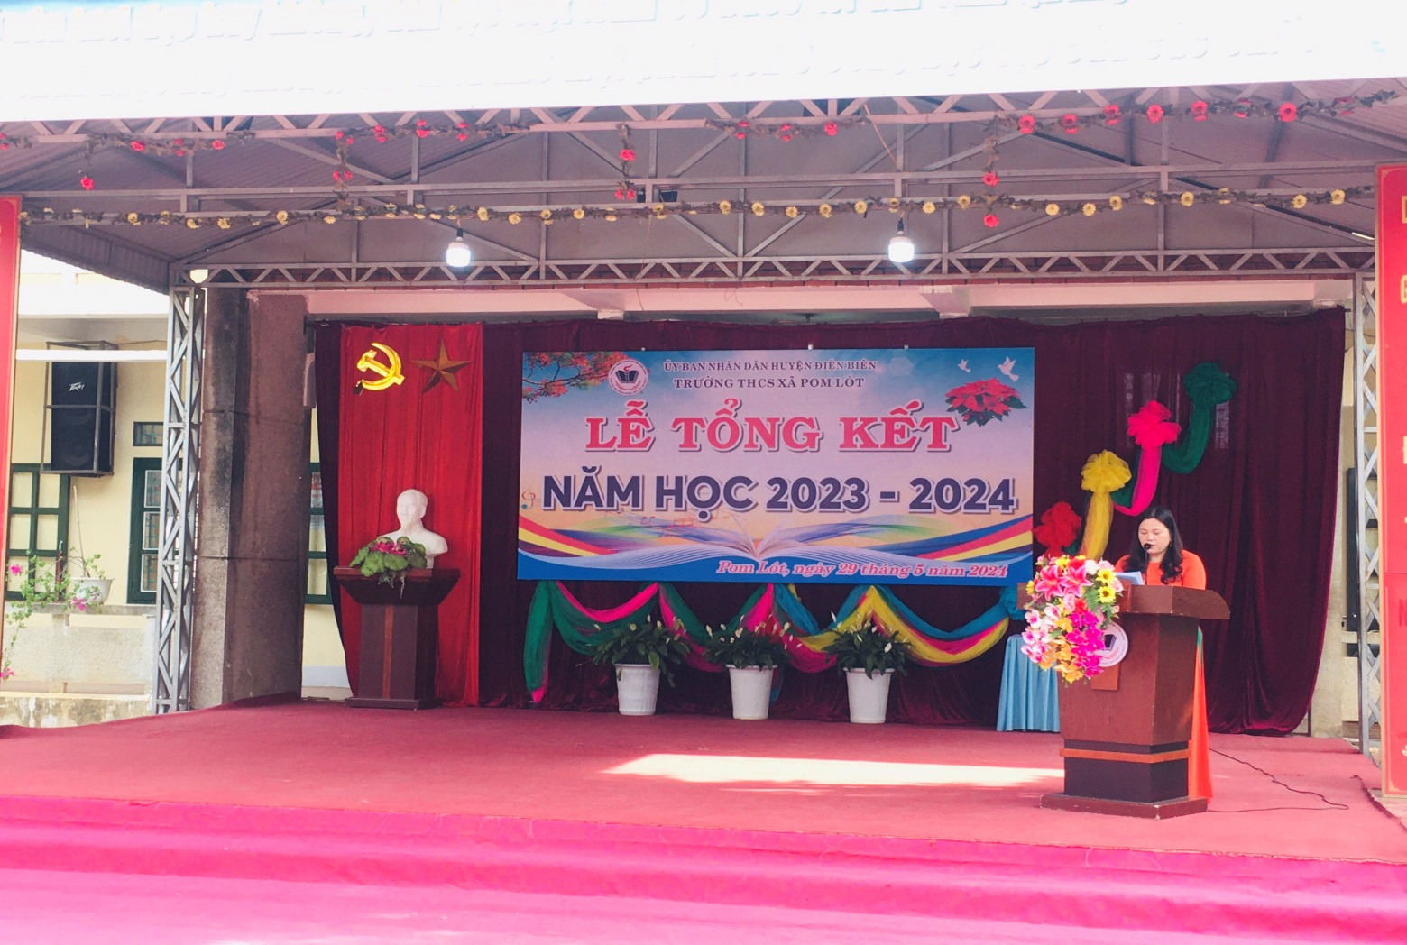
Đồng chí Vi Thị Thùy Biên – PCT Công đoàn nhà trường thông qua các quyết định khen thưởng
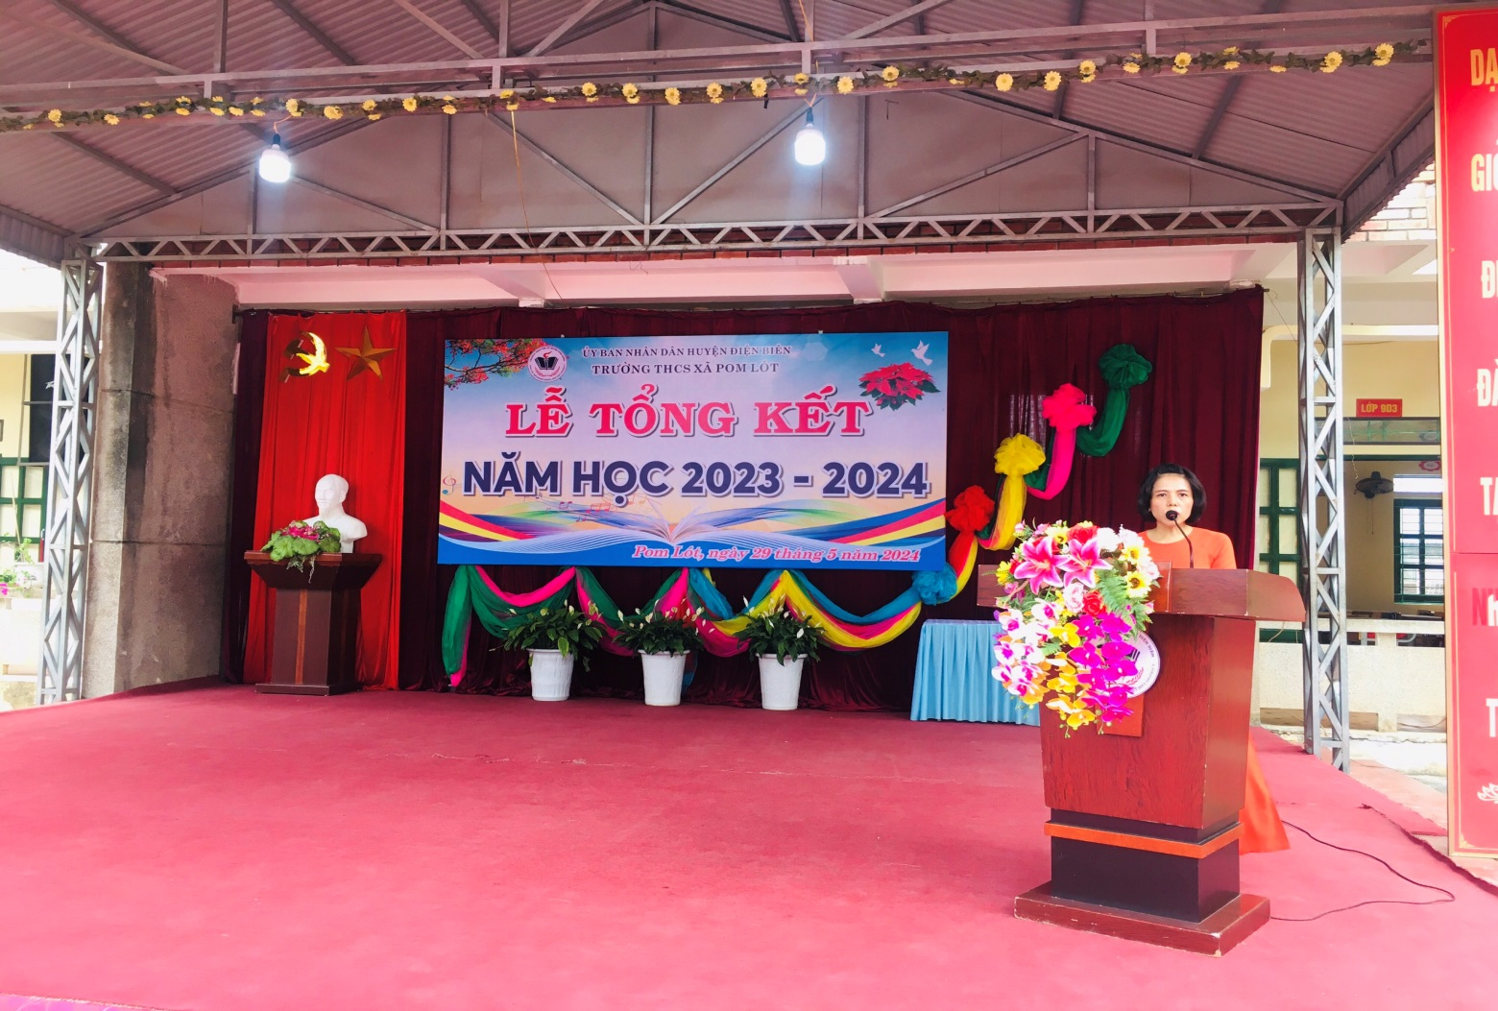
Khen thưởng học sinh đạt giải trong kỳ thi IOE Tiếng Anh 6, 7, 8, 9 cấp huyện, tỉnh năm học 2023-2024
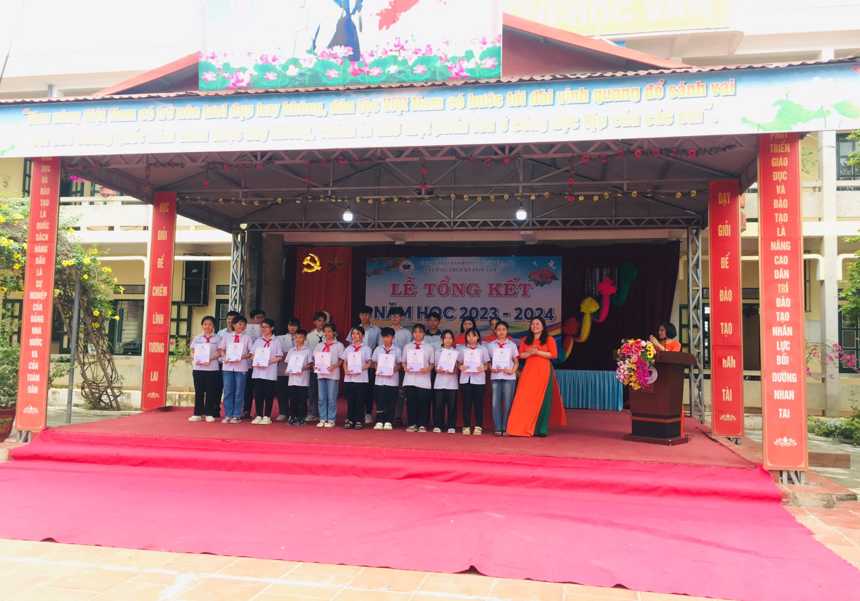
Khen thưởng học sinh đạt giải trong kỳ thi HSG các môn Ngữ Văn, Toán, Tiếng Anh lớp 6, 7, 8, 9 cấp huyện năm học 2023-2024
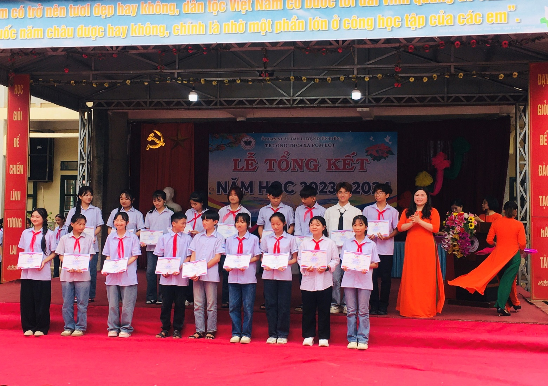
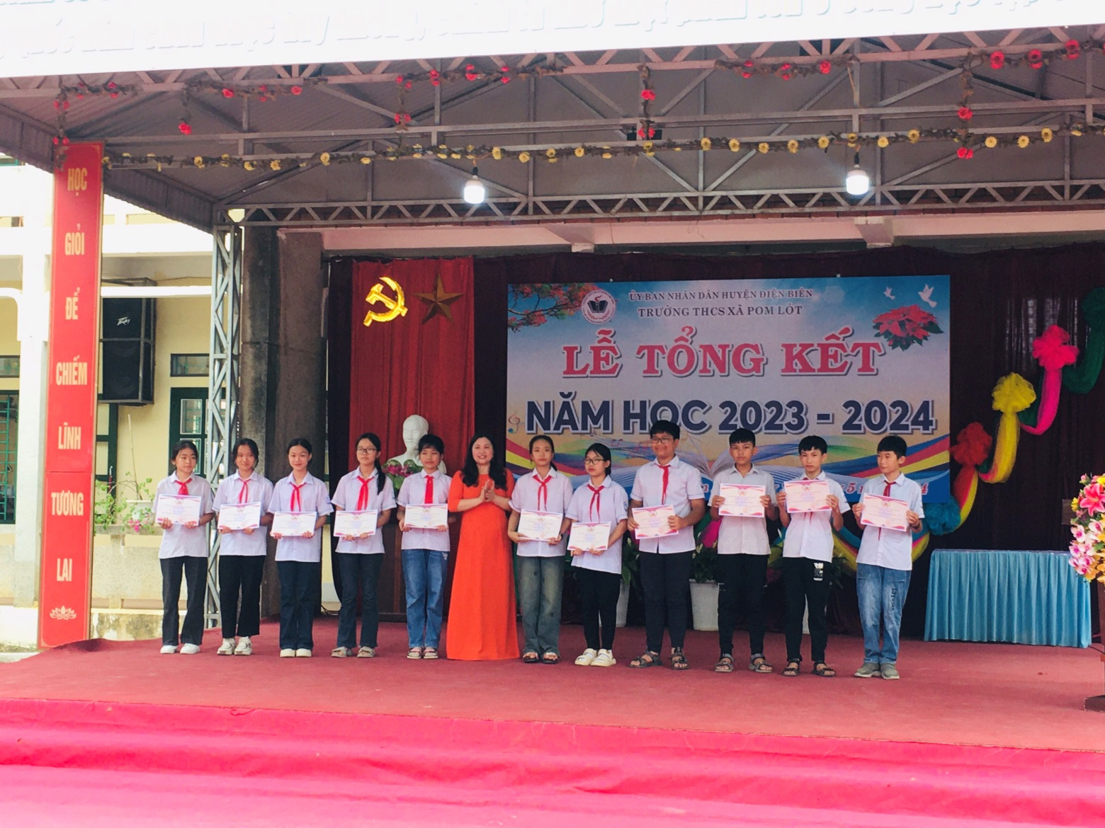
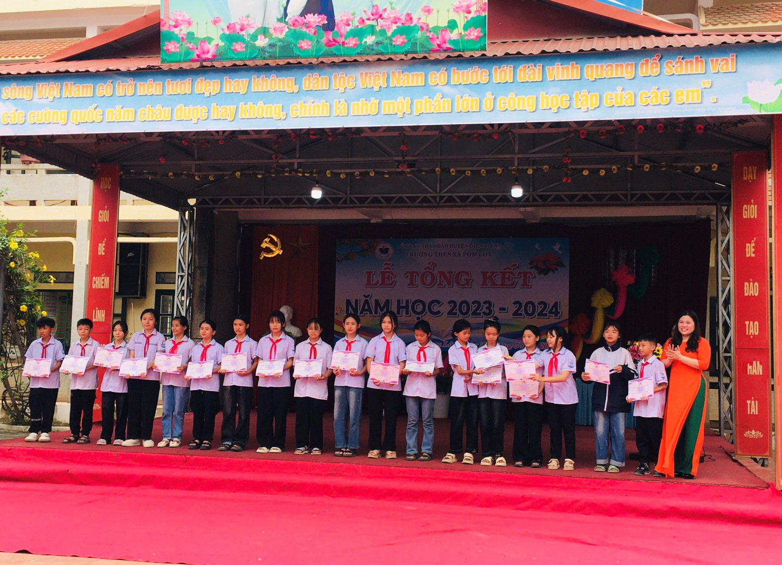
Khen thưởng giáo viên có thành tích ôn học sinh, đạt giải trong kỳ thi HSG các môn Ngữ Văn, Toán, Tiếng Anh lớp 6, 7, 8, 9 cấp huyện, tỉnh năm học 2023-2024
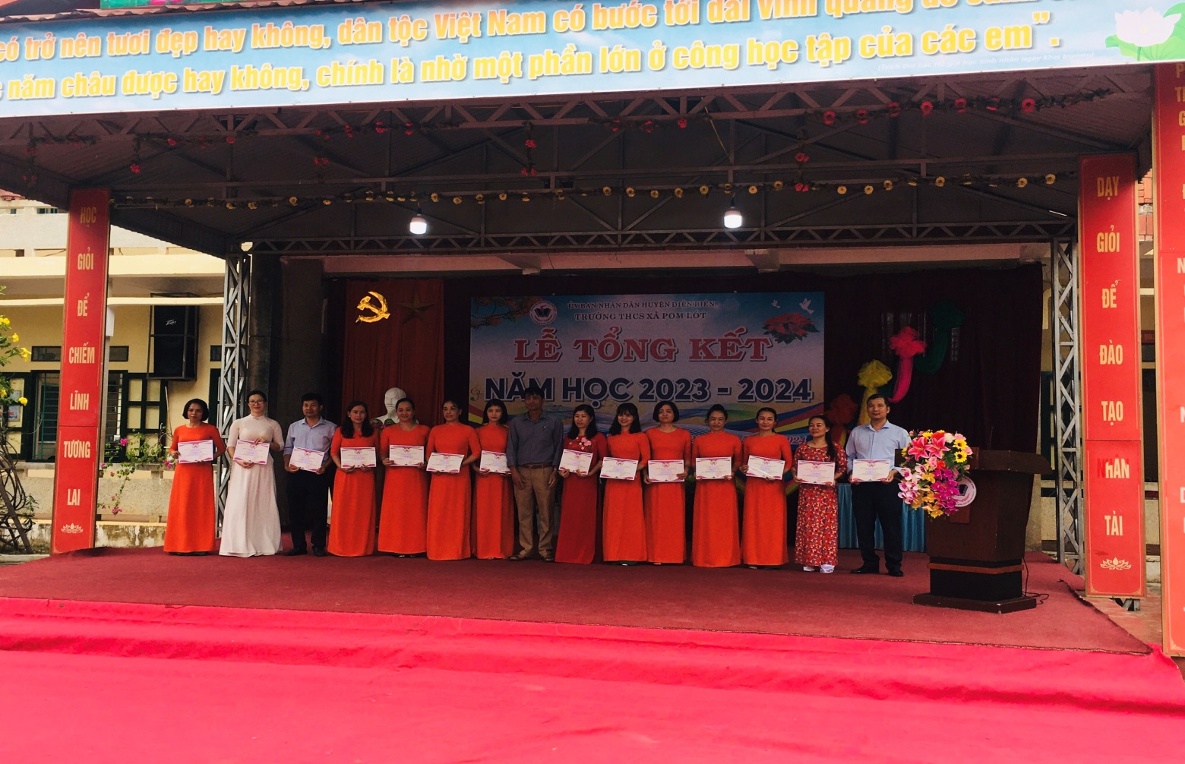
Khen thưởng giáo viên và học sinh đạt giải trong cuộc thi KHKT và sáng tạo thanh thiếu niên, nhi đồng cấp huyện năm học 2023-2024
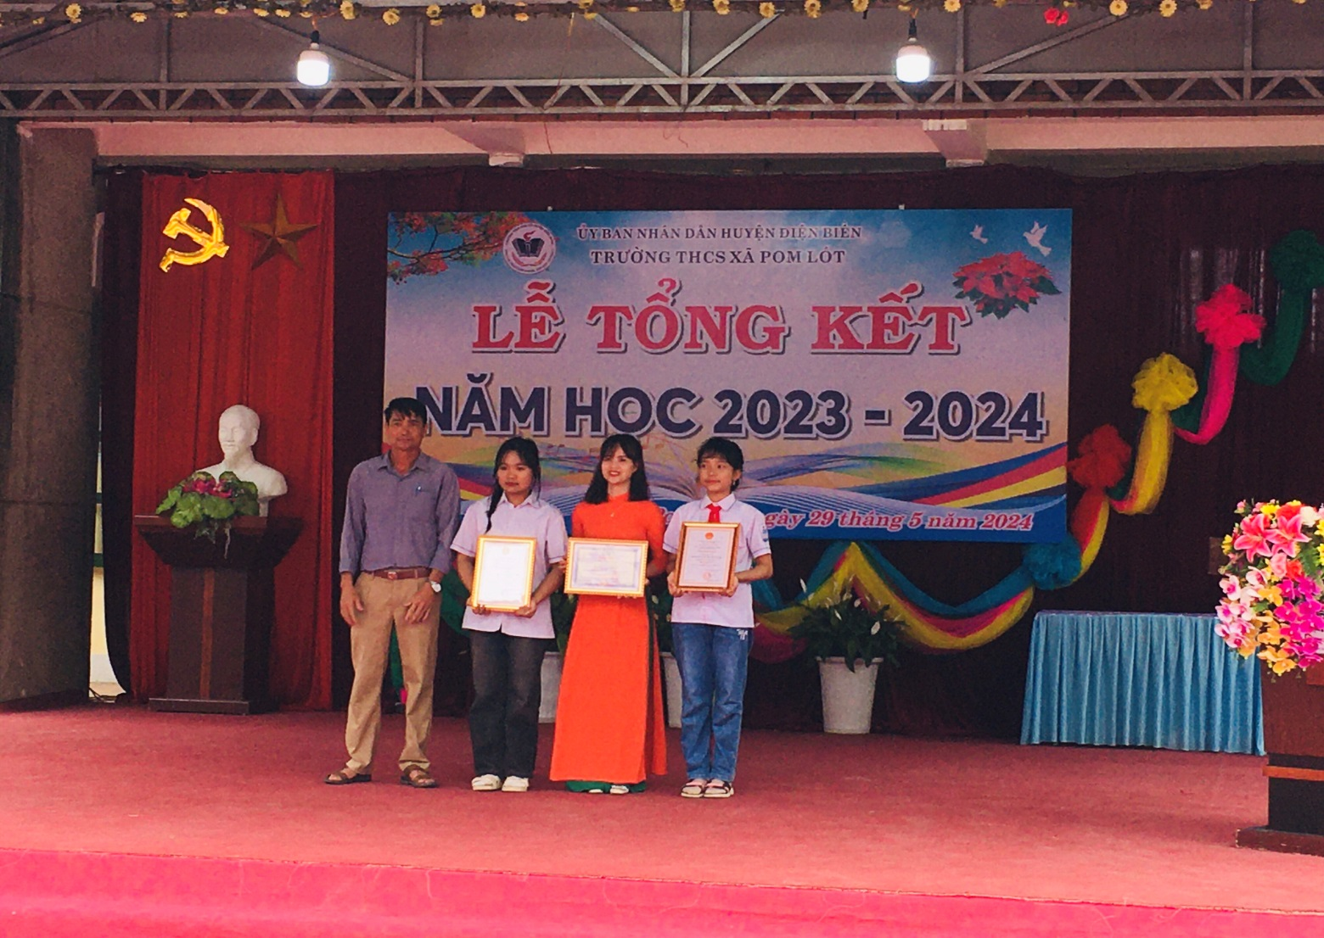
Trao giấy khen và phần thưởng cho học sinh xuất sắc, HSG, HSTT và HS có thành tích trong học tập, rèn luyện năm học 2023 – 2024.
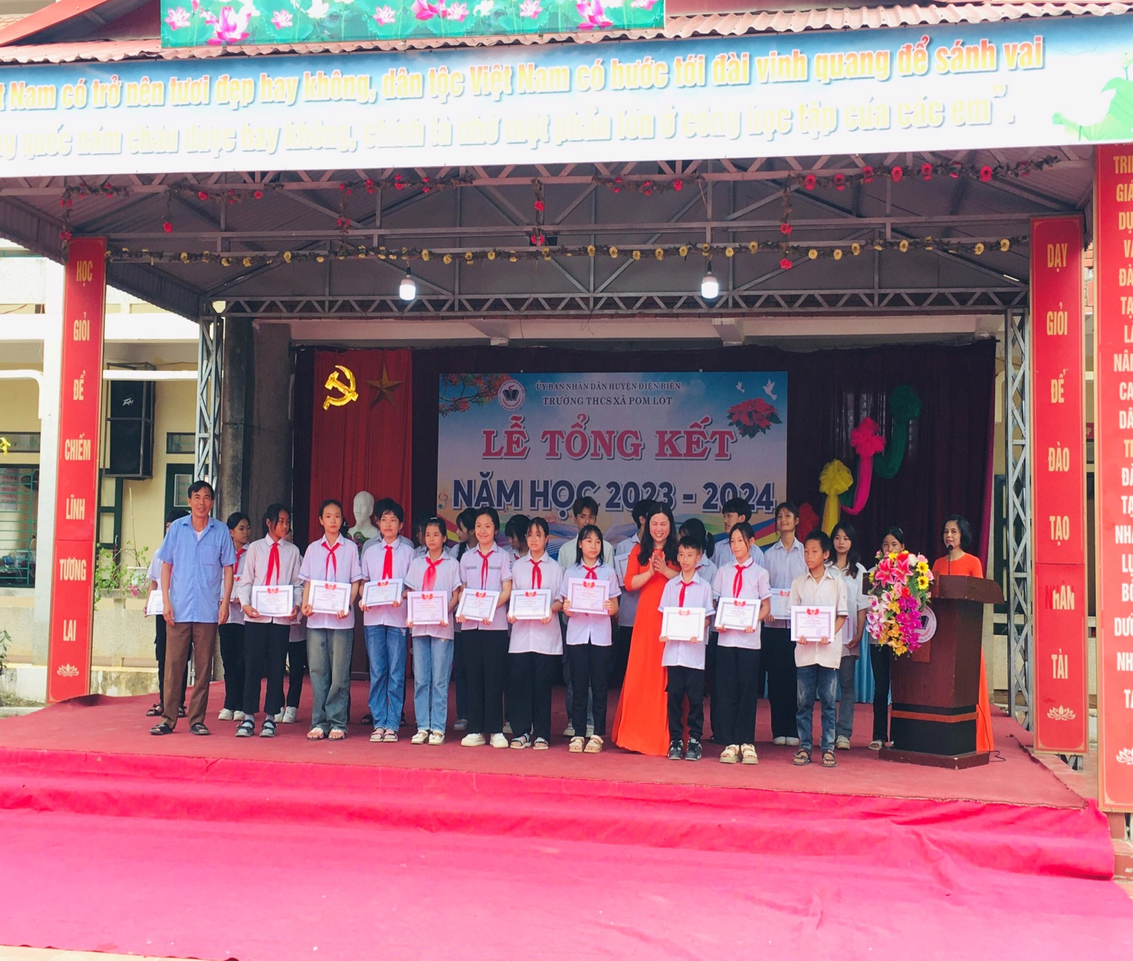
Khen thưởng tập thể tổ chuyên môn xuất sắc năm học 2023 – 2024
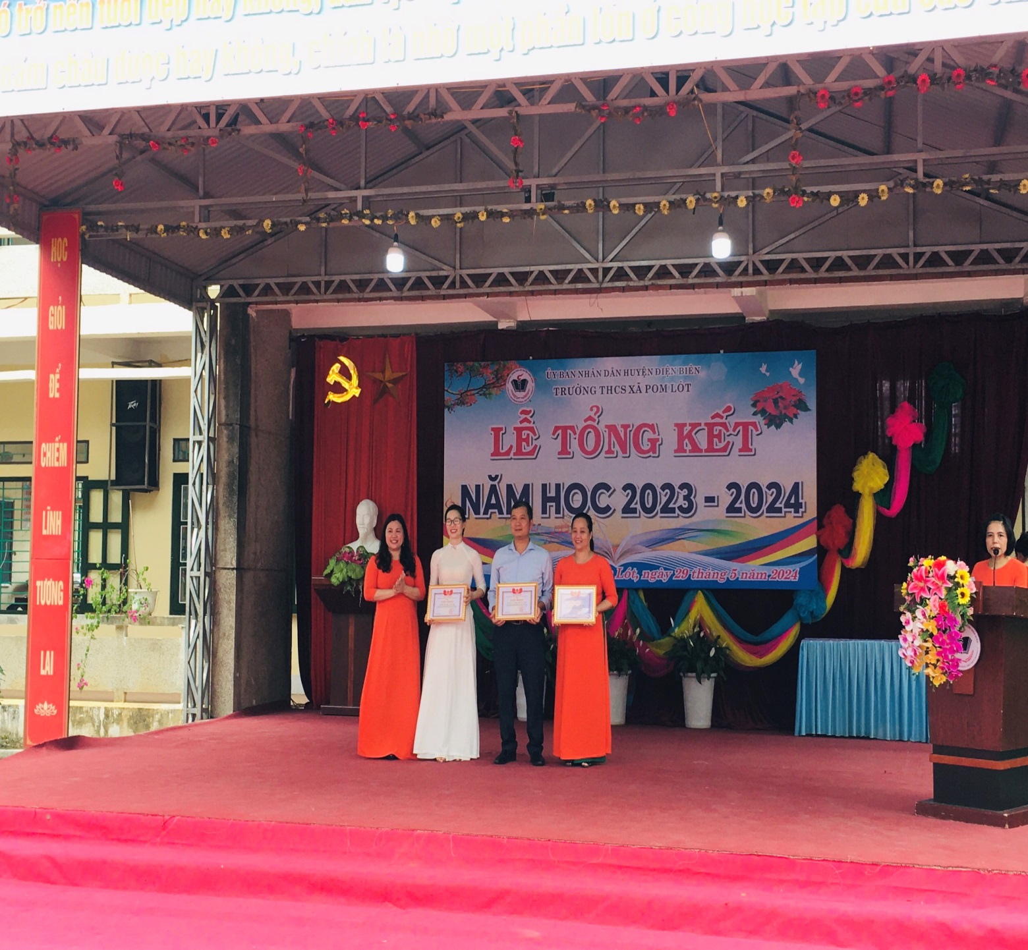

Học sinh Nguyễn Hoàng Anh Thư – Lớp 9D3, đại diện cho 121 học sinh khối 9 niên khóa 2020-2024. Phát biểu tri ân thầy cô giáo.
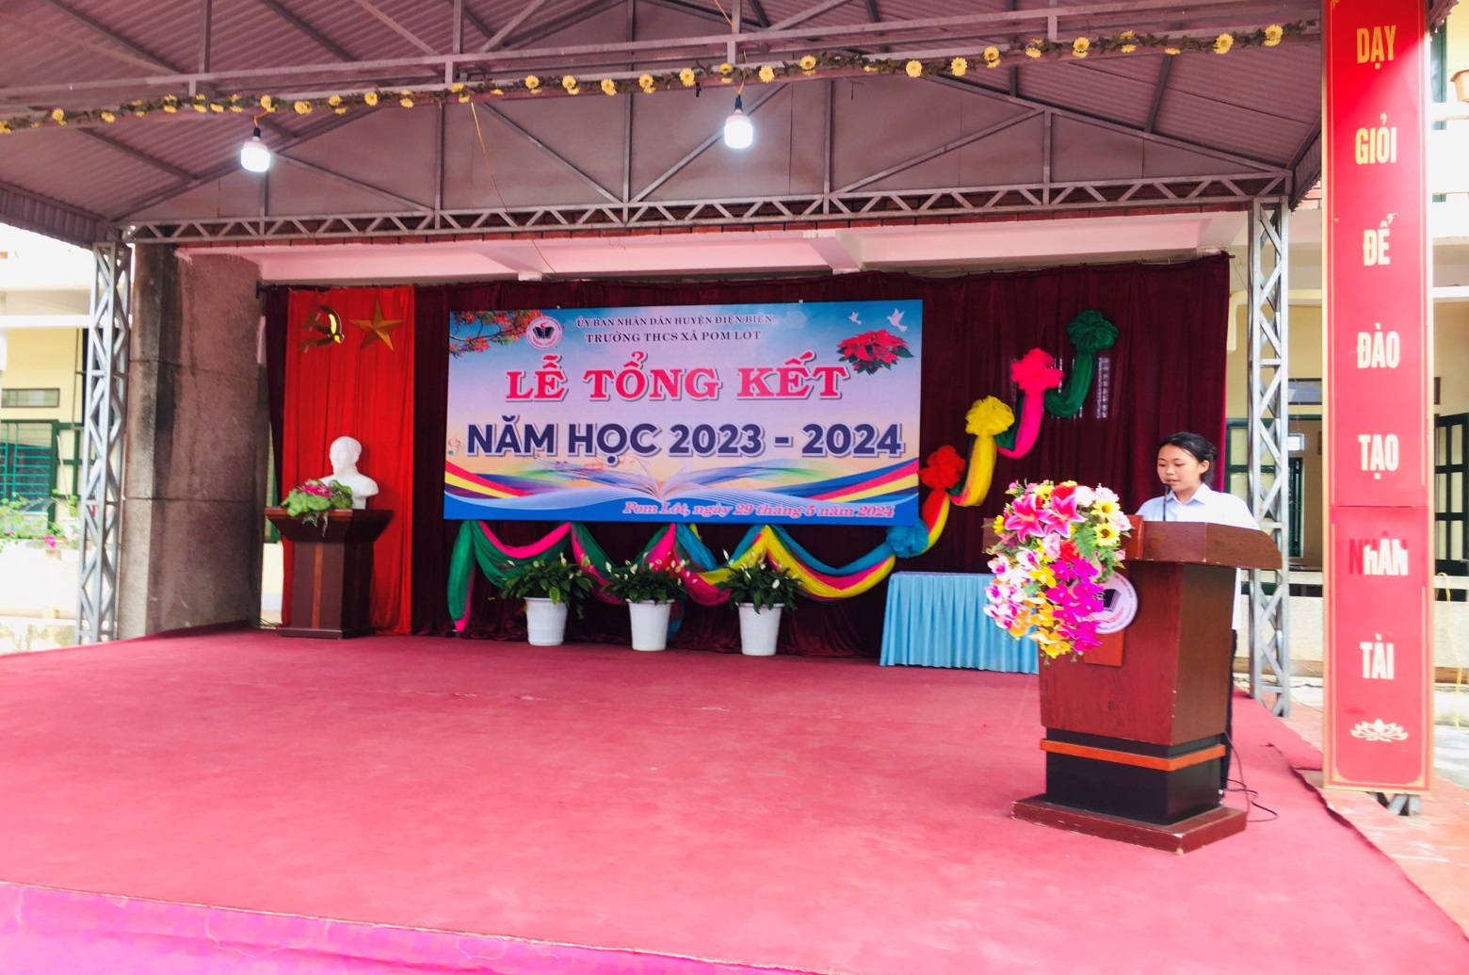
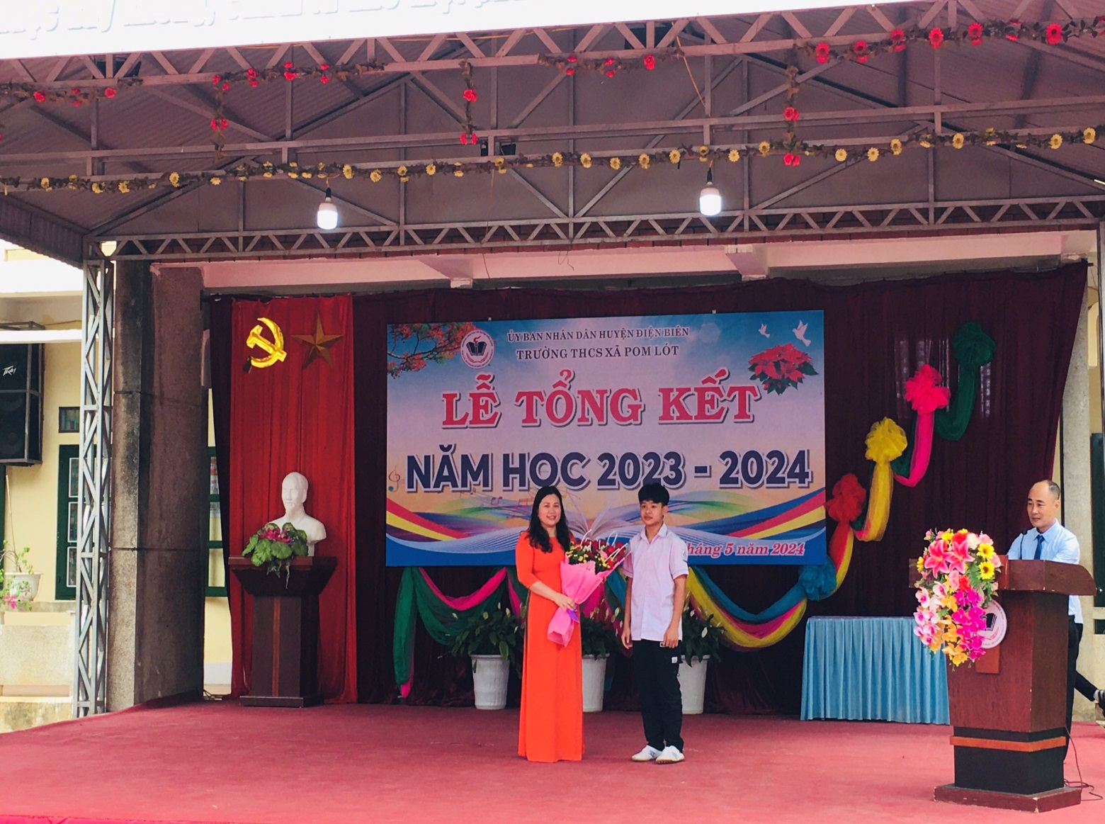
Đ/c: Lò Văn Việt – PCT UBND xã Pom Lót, phát biểu chúc mừng thành tích nhà trường đã đạt được trong năm học 2023 – 2024
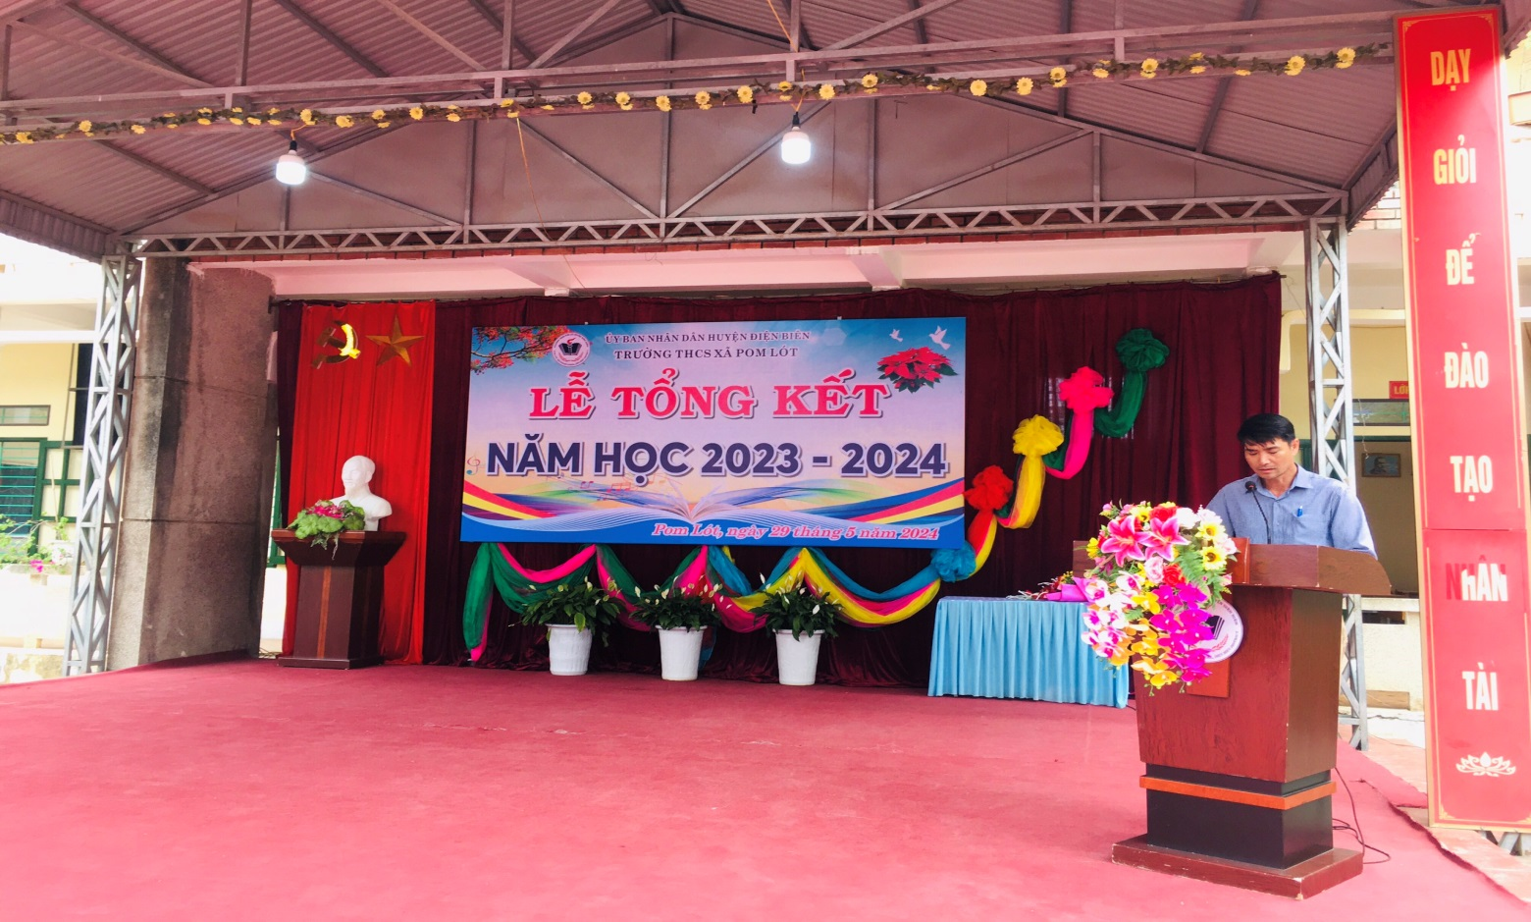
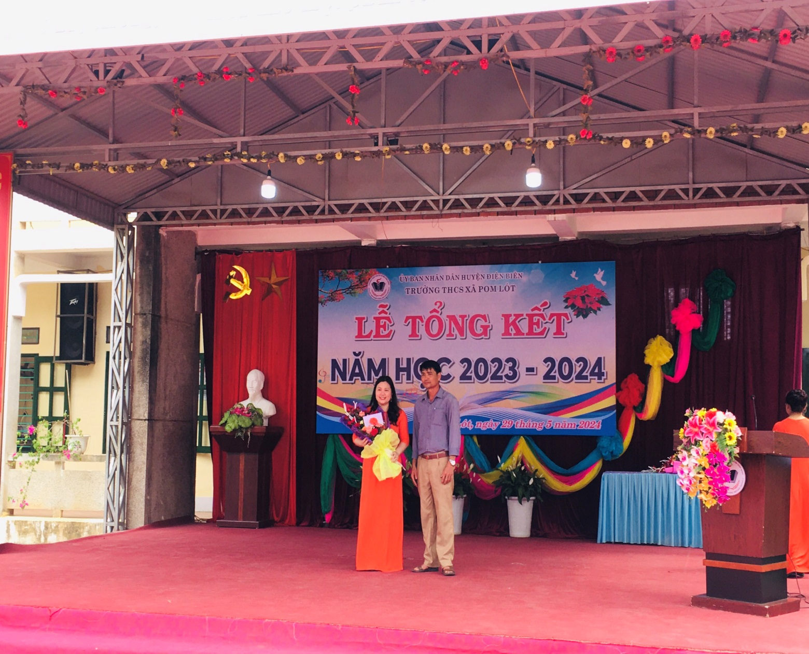
Các đại biểu tặng hoa chúc mừng thành tích nhà trường đã đạt được trong năm học 2023 – 2024
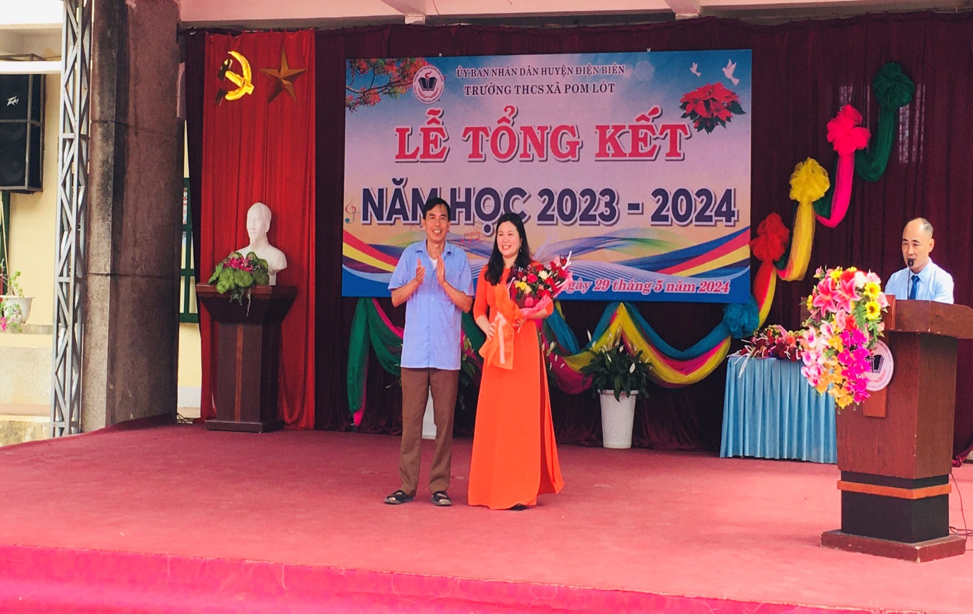
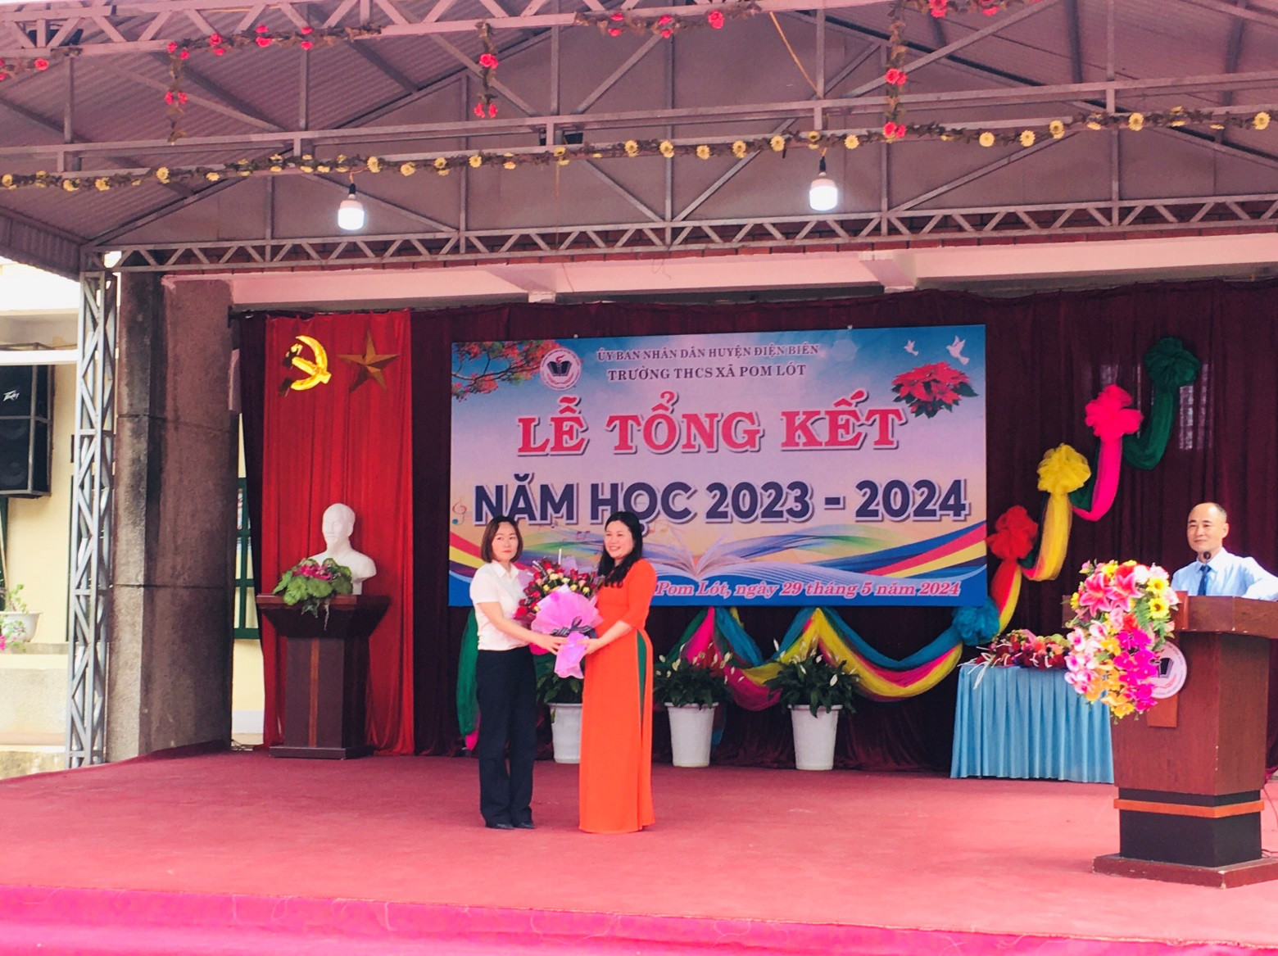
Các đại biểu chụp ảnh lưu niệm cùng tập thể hội sư phạm nhà trường
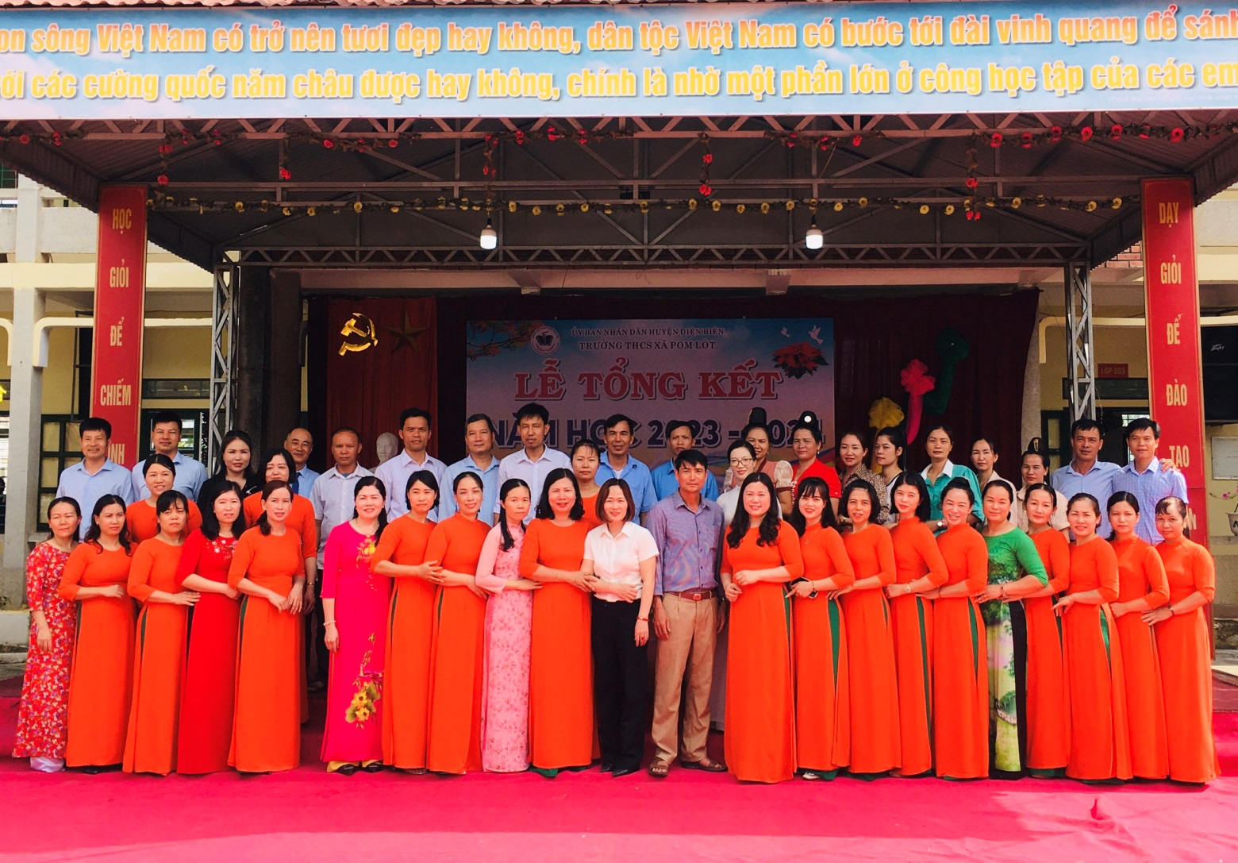
Đồng chí Trần Thị Bích Nga – Bí thư chi bộ; Hiệu trưởng trường THCS xã Pom Lót. Đã đưa ra chỉ tiêu phấn đấu năm học 2024 – 2025:
- Trường THCS xã Pom Lót có tổng số 39 CBGVNV; qui mô 17 lớp với hơn 634 học sinh.
- Học sinh thi vào THPT đỗ 100% đối với các em tham gia dự thi (Khối lớp 9 phụ huynh cần xác định động cơ học tập để thi vào lớp 10 THPT cho tốt)
- Thực hiện chương trình thay sách giáo khoa lớp 9 theo chương trình GDPT 2018
- Trường đạt tập thể lao động xuất sắc đề nghị tặng cờ thi đua của UBND tỉnh; Thủ tướng chính phủ tặng bằng khen.
- Công đoàn cơ sở vững mạnh hoàn thành xuất sắc nhiệm vụ.
- Đoàn thanh niên đạt danh hiệu vững mạnh, huyện Đoàn khen.
- Chi bộ trong sạch vững mạnh xuất sắc được Đảng ủy xã tặng giấy khen.
- Liên đội: TT xuất sắc cấp tỉnh và được tỉnh Đoàn tặng Bằng khen.
- Duy trì nâng cao các tiêu chí kiểm định chất lượng và trường chuẩn Quốc gia.
- Duy trì bền vững các tiêu chí của trường có đời sống văn hóa tốt cấp tỉnh Số gia đình nhà giáo văn hóa; 100%
- Kiểm định chất lượng: Duy trì tốt các tiêu trường chuẩn quốc gia và kiểm định chất lượng. Xây dựng thư viện đạt chuẩn.
- Tập thể lớp: TT 17/17 đạt 100%, Trong đó 8 tập thể lớp TTXS, 9 tập thể lớp đạt lớp TT.
- Hội khuyến học xã, chi hội khuyến học trường hoạt động thường xuyên có hiệu quả xếp loại Tốt
- Trường đạt trường học an toàn
- GV dạy giỏi các cấp duy trì tốt.
- Kết quả phổ cập GDTHCS- XMC đạt mức độ 3
- Chất lượng các mặt giáo dục, mũi nhọn, thể thao nâng lên cao hơn năm học trước, phấn đấu xếp thứ 2 khối THCS về thực hiện nhiệm vụ năm học.

